DTcms在线留言插件安装说明文档
安装包安装：
- 把压缩包里面的安装包“feedback”文件夹解压出来，通过FTP上传到站点的plugins目录下。
- 进入后台管理中心“控制面板”>“系统管理”>“插件设置”，选中批量安装即可。
源码安装：
- 把压缩包里面的源码“feedback”文件夹解压到主项目的DTcms.Web的plugins目录下；
- 打开DTcms主项目，单击选中“解决方案”，右键在弹出的菜单中选择“添加”>“现有项目”；
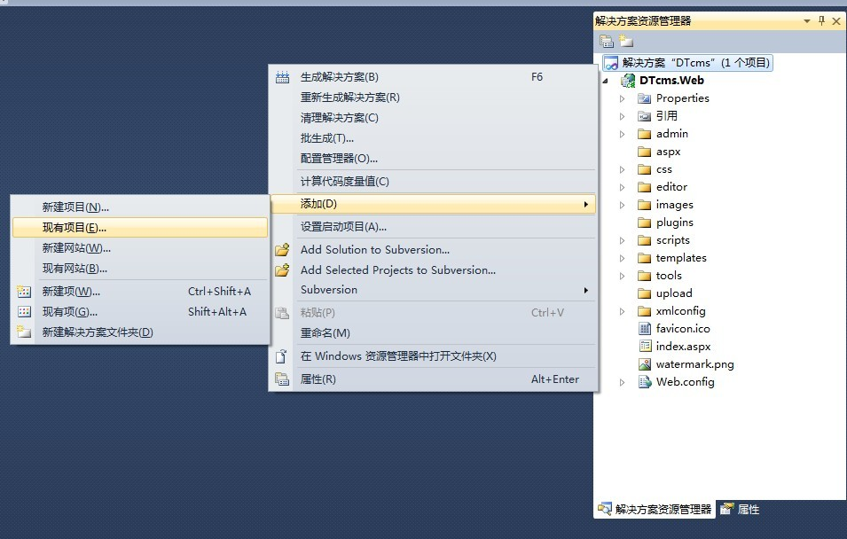
- 在弹出的对话框中找到“DTcms.Web”项目的“plugins目录”>“feedback”文件夹的“DTcms.Web.Plugin.Feedback.csproj”，双击添加即可；
备注说明：请尊重作者的劳动成果，禁止购买下载后通过共享、再次出售等行为，一旦发现，马上作出处罚处理！

